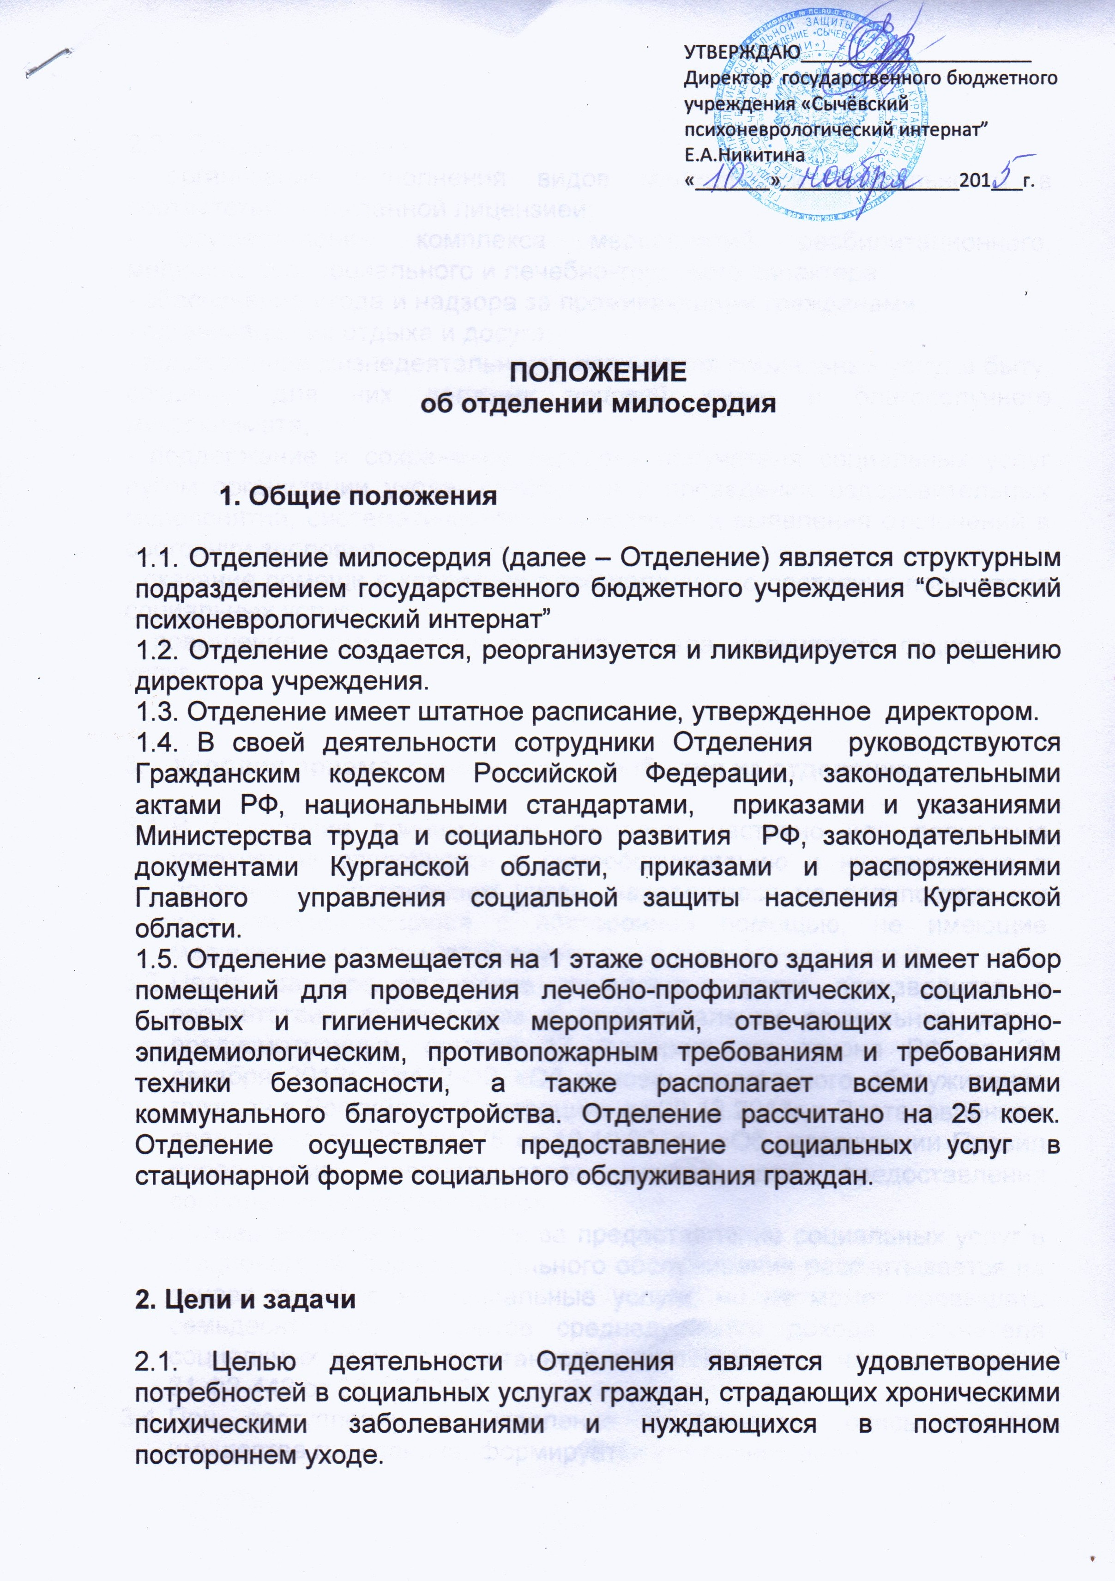

2.2 Основные задачи:
- организация выполнения видов медицинской деятельности в соответствии с выданной лицензией;
- осуществление комплекса мероприятий реабилитационного, медицинского, социального и лечебно-трудового характера;
- обеспечение ухода и надзора за проживающими гражданами;
- организация их отдыха и досуга;
- поддержание жизнедеятельности получателя социальных услуг в быту, создание для них должных условий жизни и благополучного микроклимата;
- поддержание и сохранение здоровья получателя социальных услуг путем организации ухода, содействие в проведении оздоровительных мероприятий, систематического наблюдения и выявления отклонений в состоянии здоровья;
- оказание помощи в коррекции психологического состояния получателя социальных услуг;
- повышение коммуникативного потенциала получателя социальных услуг.

- Условия приёма, содержания и выбытия из отделения

  - В Отделение принимаются граждане, частично или полностью утратившие способность к самообслуживанию и нуждающиеся в постоянном постороннем уходе, находящиеся на полупостельном или передвигающиеся с посторонней помощью, не имеющие медицинских противопоказаний.
  - Плата за предоставление социальных услуг производится в соответствии с договором о предоставлении социальных услуг, предусмотренным статьей 17 Федерального закона РФ от 28 декабря 2013г. №442-ФЗ «Об основах социального обслуживания граждан в Российской Федерации» от 28.12.2013г.и Постановлением правительства РФ №1075 от 18.10.2014г. «Об утверждении Правил определения среднедушевого дохода для предоставления социальных услуг бесплатно».
  - Размер ежемесячной платы за предоставление социальных услуг в стационарной форме социального обслуживания рассчитывается на основе тарифов на социальные услуги, но не может превышать семьдесят пять процентов среднедушевого дохода получателя социальных услуг, рассчитанного в соответствии с частью 4 статьи 31 ФЗ-442 от 28.12.2013г.
  - При поступлении в Отделение составляется опись личного имущества гражданина, формируется его личное дело.

  - По решению врача-психиатра (заведующего отделением милосердия) получатели социальных услуг расселяются по жилым комнатам в соответствии с правилами внутреннего распорядка, с учетом состояния их здоровья, возраста и пола.
  - Перевод получателя социальных услуг из отделения в другое отделение учреждения производится по решению врача-психиатра.

- Права

  - Отделение в пределах своей компетенции имеет право на получение от других структурных подразделений документации, необходимой для выполнения возложенных на Отделение задач
  - Разрабатывать и вносить на рассмотрение директора предложения по совершенствованию деятельности Отделения и всего учреждения.
  - Информировать руководство учреждения о нарушениях предоставления сотрудникам отделения плановой, статистической, отчетной и учетной документации сотрудниками других структурных подразделений.
  - Разрабатывать проекты нормативных актов, устанавливающих требования к процессам или отдельным процедурам.
  - Инициировать пересмотр объемов и направлений деятельности Отделения, должностных инструкций.

- Ответственность

5.1 Отделение несет ответственность за выполнение в полной мере возложенных на него задач и плановых мероприятий. Степень ответственности сотрудников определяется действующим законодательством Российской Федерации.
5.2 Сотрудники Отделения несут персональную ответственность:
- за соблюдение Устава учреждения, Закона об оказании психиатрической помощи, правил внутреннего трудового распорядка, настоящего положения и должностных инструкций;
-за обеспечение сохранности материально-технических, информационных ресурсов Отделения;
- за нарушение правил противопожарной, санитарно-гигиенической, санитарно-эпидемиологической безопасности и охраны труда.
5.3 Сотрудники Отделения несут ответственность за достоверность информации в вышестоящие органы, за разглашение конфиденциальности, за передачу посторонним лицам без согласования с руководителем учреждения образцов документов, информационных материалов и персональных данных.

